ПРАКТИЧЕСКАЯ РАБОТА №3
«ИМПОРТ И ОБРАБОТКА СРЕДСТВАМИ ACCESS ДАННЫХ ДРУГИХ ФОРМАТОВ»

Цель работы: приобретение практических навыков импорта и обработки в Access данных других форматов.
Задание: Файл Студенты.xls содержит в себе данные о студентах института в следующем виде:
Разработать БД, которая содержит импортированные данные и позволяет их эффективную обработку.

Теоретические сведения
При импорте данных из Excel данные будут иметь тип данных, заданный форматом Excel, потому перед импортированием нужно проверить тип данных.
- Создайте новую базу данных (Файл → Создать → Новая база данных → имя файла "ПрРаб№2_ИТ_группа_ФИО.mdb" (предварительно выбрав папку для сохранения)→ Сохранить).
- Необходимые данные для БД находятся в файле Студенты.xls, потому их необходимо импортировать в созданную БД. Для этого в рабочем окне БД при активированной вкладке «Таблицы» надо нажать на кнопку «Создать», выбрать пункт «Импорт таблиц» и выполнить все шаги мастера импорта таблиц.
На первом шаге выбираем файл, на втором - листы, из которых будем строить импортированные данные:
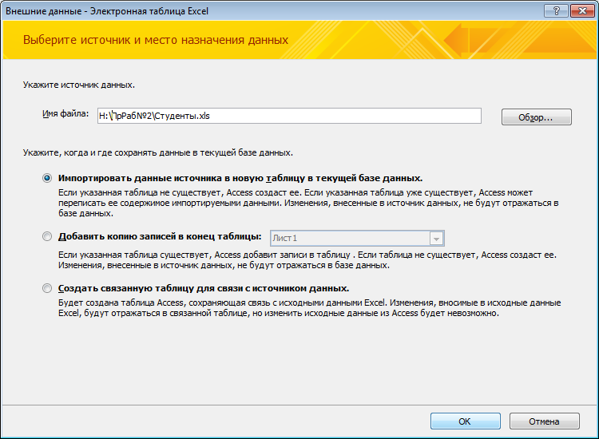
Шаг 1
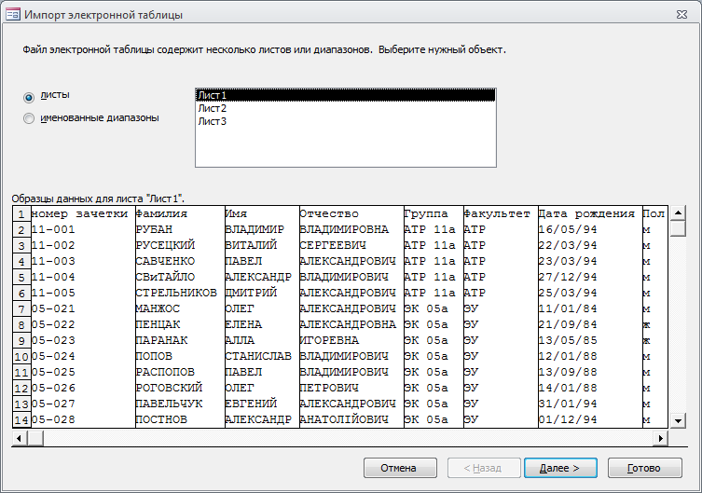
Шаг 2
На третьем шаге укажем, что первая строчка содержит названия столбцов таблицы.
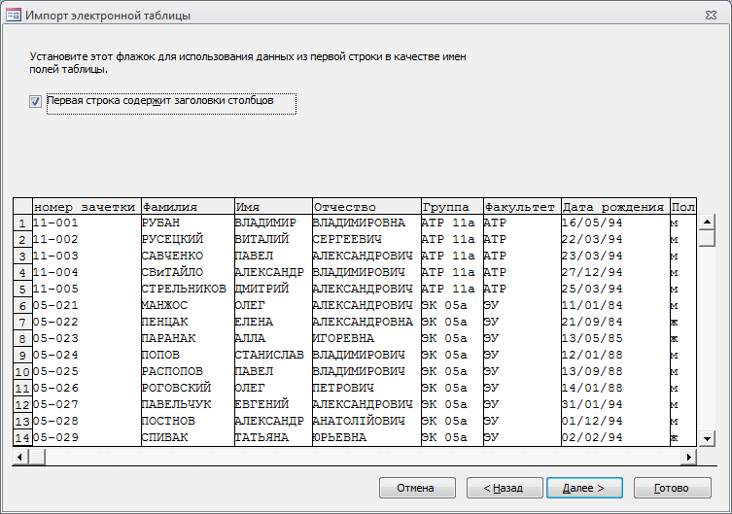
Шаг 3
Следующие шаги позволяют описать каждое импортированное поле и выбрать ключевое:
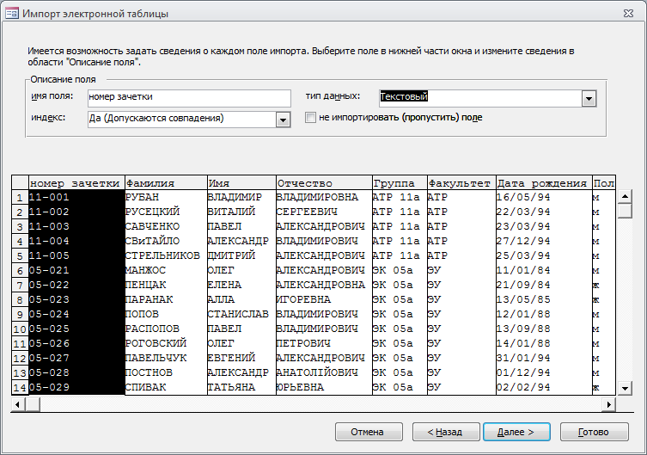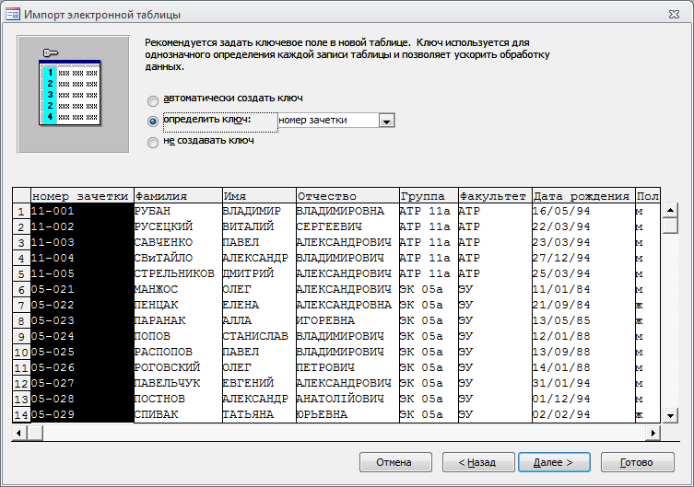
Шаг 4 Шаг 5
На последнем шаге необходимо указать название таблицы БД, куда будут импортированы данные из внешнего файла. В нашем случае таблица имеет название «СТУДЕНТЫ»
- Структуру полученной таблицы нужно откорректировать, потому ее нужно открыть в режиме конструктора:
Таблица - Студенты
Имя поля | Тип данных | Размер поля | Маска ввода | Подстановка /формат поля
Номер зачетки | текстовый | 6 | 00-000
Фамилия | текстовый | 30
Имя | текстовый | 15
Отчество | текстовый | 15
Группа | текстовый | 10
Факультет | текстовый | 5
Дата рождения | дата | Краткий формат даты | 00.00.00
Пол | текстовый | 1 |  | Список (м, ж)
Сред_бал | числовой | 3 |  | с раздел. разрядов
Оплата | текстовый | 8 |  | Список (бюджет, контракт)
Стипендия | денежный

- Для устранения данных, которые повторяются, необходимо провести анализ таблицы. Для этого выделить таблицу «СТУДЕНТЫ» и выполнить команды Работа с базами данных→ Сервис→Анализ →Таблица. Выполняя шаги мастера, выбрать пункт «Выполнить разделение в ручном режиме», переименовать таблицу на «СТУДЕНТЫ» и вынести из нее в другие таблицы поля:
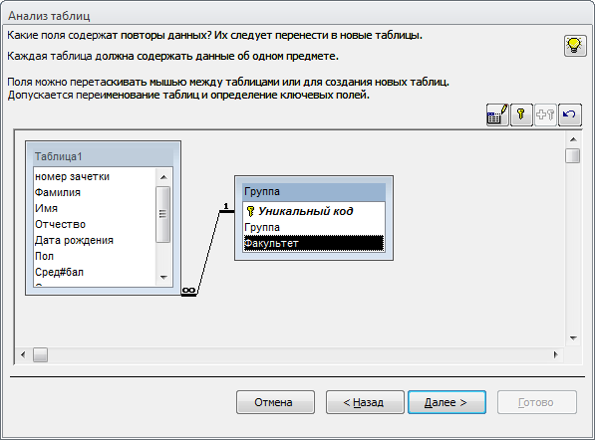  поля Факультет и Группа - в таблицу Группа; | 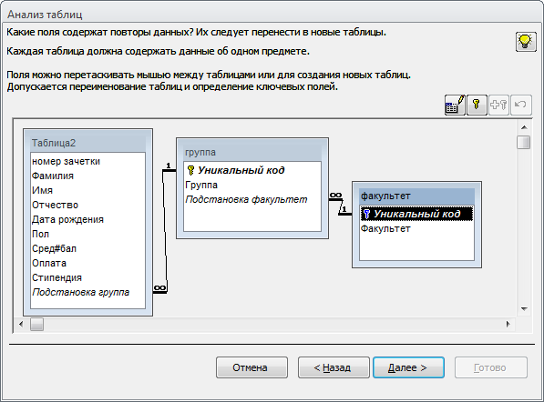  поле Факультет из таблицы Группа в таблицу Факультет;
Если есть печатные ошибки, нужно провести исправление:
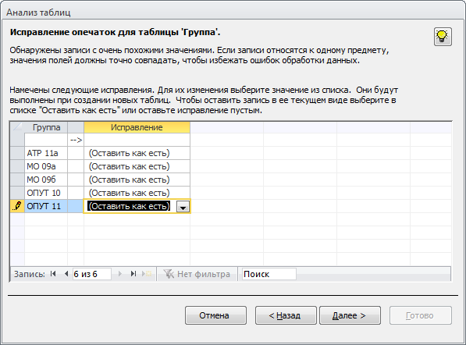 | 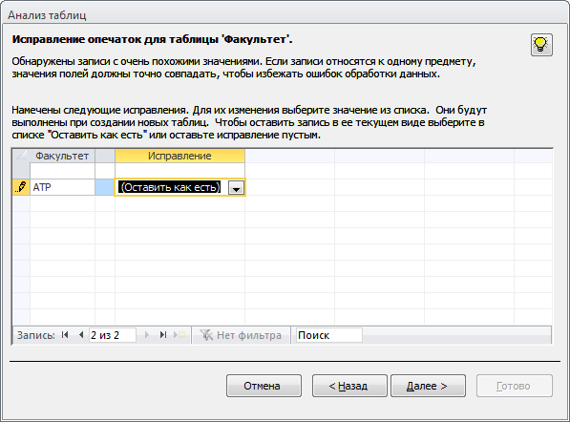
В итоге в списке таблиц появятся таблицы и схема данных. Таблицу «СТУДЕНТЫ (импорт)» можно удалить.
Задание 1. Привести полученную схему данных и указать количество записей в каждой из таблиц.
Задание 2. Разработать и выполнить ВСЕ запросы. Запросы хранить под номером и именем, которое подходит по содержанию, например «1 - Количество студентов в каждой группе». В отчете по работе привести SQL -код и результаты выполнения запросов.
Задание 3. На основе запросов разработать отчеты СОГЛАСНО ВАРИАНТА и выполнить их редактирование.
Задание 4. Создать кнопочную форму для работы из БД.

Таблица 1. Запросы
№ | Запрос | SQL | Результат выполнения
1 | Списки студентов, которые не учатся в группах "ЭК". Упорядочить по возрастанию.
2 | Количество студентов в каждой группе
3 | Количество студентов на каждом факультете
4 | Количество студентов в каждой группе и факультете мужского пола, которые родились зимой в 1991 г.
5 | Факультет, группа и ФИО студентов, которые родились зимой в 1990 г. Упорядочить по факультету и группой.
6 | Количество студентов по факультетам 2008 года поступления (по номеру зачетки)
7 | Факультет, группа и ФИО студентов мужского пола, которым исполнилось 18 лет на 01.01.2009 г.
8 | Факультет, группа и ФИО студентов, которой на момент поступления в ВУЗ было более 18 лет
9 | 5 наиболее популярных имен студентов мужского пола.
10 | 5 наименее популярных имен студентов женского пола.
11 | 3 группы, имеющих наибольшее количество студентов
12 | Какие фамилии наиболее распространены?
13 | Факультет, группа и ФИО студентов, которые родились до 31.12.91 г. Упорядочить за фамилией.
14 | Фамилии студентов одного факультета и одного курса (запрос с параметром)
15 | Количество студентов факультета по курсам
16 | Подсчитать средний балл по группам. Упорядочить по уменьшению.
17 | Подсчитать средний балл по виду оплаты. Упорядочить по уменьшению.
18 | Назначить стипендию в размере 800 руб. студентам, которую учатся на бюджете и имеют средний балл >4.0.
19 | Количество студентов - бюджетников, которые не получают стипендию.
20 | Количество студентов в каждой группе и факультете, получающих стипендию
21 | Списки студентов по группам, которые получают стипендию.
22 | Переместить в таблицу «Выпускник» все записи о студентах 2005 года поступления.
23 | Скопировать все записи таблицы «Выпускник» в таблицу «Абитуриент»
24 | Поменять в номере зачетки всех студентов таблицы «Абитуриент» год поступления с "05" на "10", а название группы на ЭК10.
25 | Скопировать все записи таблицы «Абитуриент» в таблицу «Студент»

Варианты:
Вариант | № запросов, на основе которых разработать отчеты для включения в кнопочную форму.
1 | 1, 8, 15
2 | 2, 9,16
3 | 3,10,17
4 | 4,11,18
5 | 5,12,19
6 | 6,13,16
7 | 7,14, 17

